**[Q]** 

(a) 

(b) 

(c) 

(d) 

[qtype] mcq

[ans] c

[Marks]3,1

[sortid] 31

[soln] 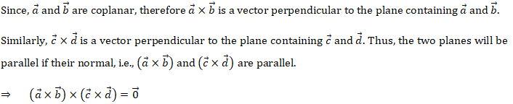

**[Q]** 

(a) 

(b) 

(c) 

(d) 

[qtype] msq

[ans] d

[Marks]3,1

[sortid] 32

[soln] 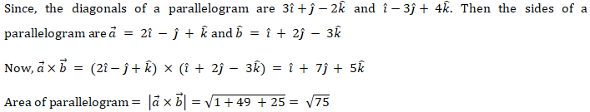

**[Q]** 

(a) 

(b) 

(c) 

(d) 

[qtype] mcq

[ans] d

[Marks]3,1

[sortid] 33

[soln] 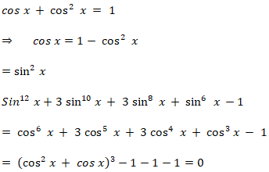

**[Q]** 

(a) 

(b) 

(c) 

(d) 

[qtype] mcq

[ans] c

[Marks]3,1

[sortid] 34

[soln] 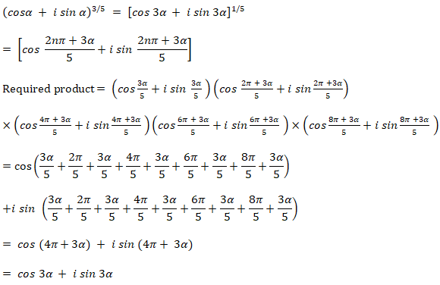

**[Q]** 

(a) 

(b) 

(c) 

(d) 

[qtype] mcq

[ans] d

[Marks]3,1

[sortid] 35

[soln] 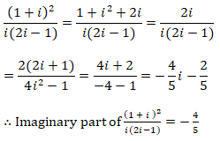

**[Q]** 

(a) 

(b) 

(c) 

(d) 

[qtype] msq

[ans] a

[Marks]3,1

[sortid] 36

[soln] 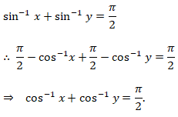

**[Q]** 

(a) 

(b) 

(c) 

(d) 

[qtype] msq

[ans] c

[Marks]3,1

[sortid] 37

[soln] 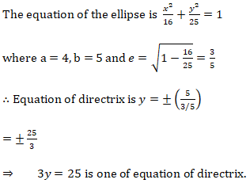

**[Q]** 

(a) 

(b) 

(c) 

(d) 

[qtype] mcq

[ans] a

[Marks]3,1

[sortid] 38

[soln] 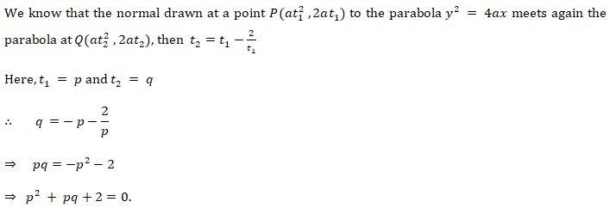

**[Q]** 

(a) 

(b) 

(c) 

(d) 

[qtype] msq

[ans] d

[Marks]3,1

[sortid] 39

[soln] 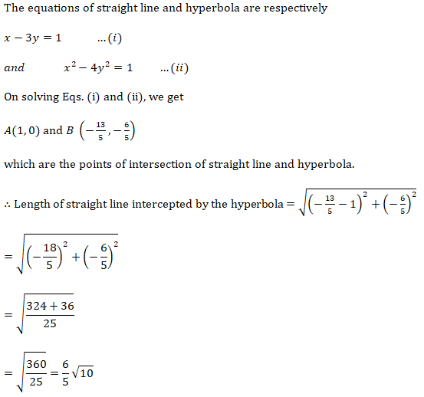

**[Q]** 

(a) 

(b) 

(c) 

(d) 

[qtype] mcq

[ans] a

[Marks]3,1

[sortid] 40

[soln] 